Secretaria da Agricultura, Pecuária e Desenvolvimento Rural

Departamento de Defesa Agropecuária
Divisão de Controle e Informações Sanitárias
Seção de Epidemiologia e Estatística

Informativo Semanal de Vigilância – Notificações 2019
Semana Epidemiológica 31.
Todas as Supervisões Regionais Informaram
Line | Município | Unidade regional | Código IBGE | N° do FORM IN | Principal espécie afetada | Diagnóstico presuntivo | Data da investigação | Diagnóstico conclusivo | 14. Foi criado cadastro no SIVCONT? | Solicitada Retificação? | Nome do Veterinário
1 | Paraí | Caxias do Sul | 4314001 | 0058 | Galinhas | Refugagem | 02/07/2019 | Refugagem | Sim | Não | BRUNO DALL'AGNOL
2 | Nova Araçá | Caxias do Sul | 4312807 | 0036 | Galinhas | Colibacilose | 03/07/2019 | Colibacilose | Sim | Não | BRUNO DALL'AGNOL
3 | Paraí | Caxias do Sul | 4314001 | 0059 | Galinhas | Estresse Térmico (frio) | 10/07/2019 | Estresse Térmico (frio) | Sim | Não | BRUNO DALL'AGNOL
4 | Ipê | Caxias do Sul | 4310430 | 0045 | Suínos | Refugagem | 26/06/2019 | Refugagem | Sim | Sim | MARIANA FRANZOI MARCON
5 | Guaporé | Estrela | 4309407 | 0053 | Galinhas | Colibacilose | 04/07/2019 | Colibacilose | Sim | Sim | MAURICIO DOS SANTOS
6 | Constantina | Palmeira das Missões | 4305801 | 0047 | Suínos | Peritonite | 11/07/2019 | Peritonite | Sim | Sim | DANIEL LORINI
7 | Erechim | Erechim | 4307005 | 0038 | Bovinos | Pododermite | 10/07/2019 | Pododermite | Sim | Sim | MICHELE TAINÁ DERKS MAROSO
8 | São Jerônimo | Rio Pardo | 4318408 | 0017 | Bovinos | Síndrome nervosa | 18/06/2019 | Raiva | Sim | Sim | RAFAEL DE OLIVEIRA GOMES
9 | São Jerônimo | Rio Pardo | 4318408 | 0018 | Bovinos | Síndrome nervosa | 18/06/2019 | Raiva | Sim | Sim | RAFAEL DE OLIVEIRA GOMES
10 | Paraí | Caxias do Sul | 4314001 | 0060 | Galinhas | Colibacilose | 11/07/2019 | Colibacilose | Sim | Sim | BRUNO DALL'AGNOL
11 | Nova Esperança do Sul | Santa Maria | 4313037 | 0033 | Bovinos | Carcinoma das células escamosas | 12/07/2019 | Carcinoma das células escamosas | Sim | Não | JOSÉ VITOR MARCON PIAZER
12 | Ibiaçá | Passo Fundo | 4309803 | 0016 | Bovinos | Brucelose | 12/06/2019 | Brucelose | Não | Sim | EDISON PELLIZZARO
13 | Carlos Barbosa | Caxias do Sul | 4304804 | 0025 | Perus | Salmonella gallinarum | 10/07/2019 | Salmonella gallinarum | Não | Sim | CARLOS ALBERTO FREITAS
14 | Boa Vista do Buricá | Santa Rosa | 4302204 | 0039 | Suínos | Pneumonia | 16/07/2019 | Pneumonia | Sim | Sim | FERNANDO JAIR KARVACKI REMPEL
15 | Protásio Alves | Caxias do Sul | 4315172 | 0047 | Bovinos | Tuberculose | 15/07/2019 | Tuberculose | Não | Sim | MARINES LAZZARI
16 | Ipê | Caxias do Sul | 4310439 | 0046 | Perus | Salmonella gallinarum | 12/07/2019 | Salmonella gallinarum | Não | Sim | MARIANA FRANZOI MARCON
17 | Jaguari | Santa Maria | 4311106 | 0316 | Bovinos | Tristeza Parasitária | 15/07/2019 | Tristeza Parasitária | Não | Sim | JOSÉ VITOR MARCON PIAZER
18 | Três Arroios | Erechim | 4321634 | 0035 | Bovinos | Síndrome nervosa | 17/06/2019 | Pendente - Aguardando Lab. | Sim | Sim | DOUGLAS PACHECO OLIVEIRA
19 | Espumoso | Soledade | 4307500 | 0009 | Bovinos | Síndrome nervosa | 18/06/2019 | Pendente - Aguardando Lab. | Sim | Sim | DOUGLAS PACHECO OLIVEIRA
20 | Espumoso | Soledade | 4307500 | 0010 | Bovinos | Síndrome nervosa | 18/06/2019 | Pendente - Aguardando Lab. | Sim | Sim | DOUGLAS PACHECO OLIVEIRA
21 | Espumoso | Soledade | 4307500 | 0007 | Bovinos | Síndrome nervosa | 24/04/2019 | Pendente - Aguardando Lab. | Sim | Sim | DOUGLAS PACHECO OLIVEIRA
22 | Espumoso | Soledade | 4307500 | 0008 | Bovinos | Síndrome nervosa | 17/05/2019 | Pendente - Aguardando Lab. | Sim | Sim | DOUGLAS PACHECO OLIVEIRA
23 | Humaitá | Ijuí | 4309704 | 0011 | Suínos | Erro de Manejo | 18/07/2019 | Erro de Manejo | Sim | Sim | BIBIANA HARTMANN MONTE BLANCO

Ocorrências Atendidas pelo SVO-RS.
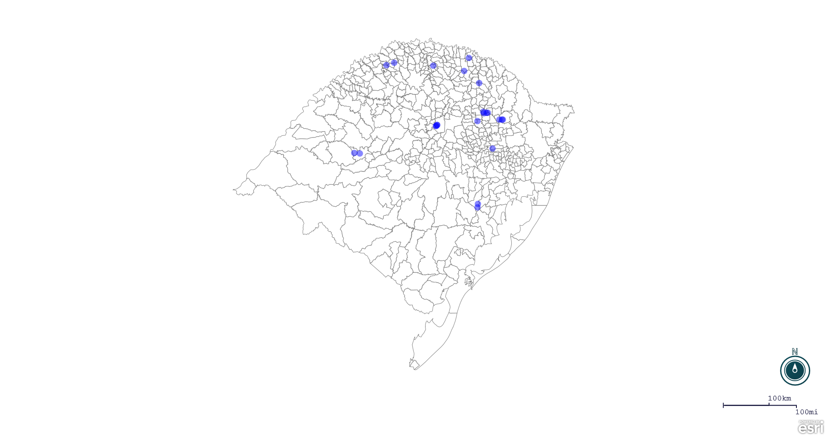
Seção de Epidemiologia e Estatística.

Seção de Epidemiologia e Estatística-SEE. Seção de Epidemiologia e Estatística-SEE contatos: epidemiologia@agricultura.rs.gov.br; fone: (51) 3288-6398 ou (51) 3288-6385.

